附件1：
生活垃圾分类标准

序  号 | 生活垃圾种类  （四大类） | 定义 | 构成小类  （11小类） | 具体内容 | 投放要求
1 | 可回收物 | 指未污染的适宜回收和资源利用的生活垃圾 | 1.纸类  2.塑料  3.金属  4.玻璃  5.织物 | 1.废纸类：报纸、杂志、书籍、宣传单、信封、食品及物品等包装纸盒、购物纸袋、方便面盒、一次性纸杯、一次性纸餐具、打印纸、复印纸、传真纸、便条、日历、笔记本、纸箱、饮料盒、牛奶盒、烟盒、不直接接触药品的纸质外包装等。  2.废塑料: 塑料容器（收纳箱、化妆品、洗护用品、食品饮料、盆、杯、瓶、袋、桶、盆等容器）、塑料餐只（便当盒、碗、匙）、塑料玩具(积木、拼图、车、海洋球等）、塑料文具（笔的外壳、文件夹、文件盒、文件套、画笔、画板）、塑料日用品（泡沫填充物、衣架、挂钩、相框、画框、U盘、硬盘、光盘、磁带、磁盘、唱片、剃须刀等）、数码配件（网线、充电头、数据线、充电线等)、塑料花架等。  3.废金属:金属容器（化妆品、洗护用品、食品饮料、盆、饭盒、保温杯、保温壶等）、金属餐具炊具（碗筷、汤勺、碟子、刀、烤盘、锅、烧烤架等）、五金工具（螺丝、螺帽、榔头、电钻、卷尺、锁、钥匙、铰链等）、金属用具（杠铃、哑铃、衣架、晾衣杆、毛巾架、挂钩、园艺工具、手电简、相框、画框、美工刀等）、金属文具、金属家具、自行车、滑板车、金属登山杖、金属花架等金属用品用具。  4.废玻璃：平板玻璃、玻璃容器（化妆品、清洗用品、食品、饭盒、杯、瓶等容器)、玻璃桌面、玻璃茶几、玻璃窗、玻璃弹珠等有色、无色玻璃制品。  5.废旧纺织物：无纺布及帆布材质的包和手提袋、纯棉类和涤纶类衣服、羽绒衣、床上用品、地毯、毛巾、纯棉类或涤纶窗帘、桌布等。  6.废弃电器电子产品：电冰箱、空调、吸油烟机、洗衣机、热水器、打印机、复印机、传真机、电视机、监视器、电脑、熨斗、电吹风、手机、电话等。  7.废弃家具：床架、床垫、沙发、桌子、椅子、衣柜、书柜等具有坐卧以及贮藏、间隔等功能的废旧生活和办公器具等。 | 1.易拉罐、罐头合应踩扁压实，金属尖利器物应用硬纸包裹捆绑后再投放至可回收物收集容器。  2.塑料瓶、塑料桶、塑料盒等 应清洗残留物并用水净、晾干（必要时压扁）后再投放至可回收物收集容器。  3.废弃织物应捆牢后投放至废弃衣物回收箱或可回收物收集容器。用于捐赠的废弃织物宜清洗干净，打包后自行送到民政部门设置的捐赠点。  4.玻璃容器应去掉瓶盖，撕掉瓶身标签，清除残留物并用水洗净、晾干后再投放至可回收物收集容器，防止破损。碎玻璃应先用纸包裹再用胶带缠好，投放至可回收物收集容器。  5.废旧家用电器电子产品应投放至可回收物投放点或单独设置的收集容器内，不得自行拆解。应交由具备相应资质的机构拆解利用。具备拆解利用资质机构拆解出来的废弃电路板投放其他垃圾收集容器。  6.废旧家具不宜自行拆解，应投放至大件垃圾投放点、处理设施，或预约上门回收。
2 | 有害垃圾 | 指含有害物质，需要特殊处理的生活垃圾，包括对人体健康或自然环境有直接或潜在危害的物质 | 6.灯管  7.家用化学品  8.电池 | 废电池（镉镍电池、氧化汞电池、铅蓄电池等），废荧光灯管（日光灯管、节能灯等），废温度计，废血压计，废药品及其包装物，废油漆、溶剂及其包装物，废杀虫剂、消毒剂及其包装物，废胶片及废相纸，废矿物油及其包装物、沾染废矿物油的抹布、手套等。 | 1.弃置药品及药具应尽量保持原包装，连同外包装一并投放至有害垃圾收集容器。  2.废杀虫剂、消毒剂、清洁剂、空调清洗剂、空气清新剂、废油漆、废矿物油等均应与容器一起密封投放。  3.废荧光灯管（不包括LED灯管）应保持完整、清洁、干燥，防止破损，投放至有害垃圾收集容器。破碎的灯管应用纸张包裹并用胶带缠好，投放至指定其他垃圾收集容器。  4.废电池应保持完好，宜将残余电量耗尽再投放至有害垃圾收集容器，防止暴晒雨淋。破损的电池应用透明塑料袋封装后再投放至有害垃圾收集容器。
3 | 厨余垃圾 | 指家庭、餐饮、机团单位食堂、集贸市场等产生的易腐性餐饮垃圾、厨余垃圾、废弃食材、废弃食物、废弃食用油脂等以及家庭产生的木竹、树技、花草、落叶等 | 9.家庭厨余垃圾  10.餐厨垃圾  11.其他厨余垃圾 | 果壳类（如果皮、瓜子壳、花生 壳、菱角壳、植莲壳、椰子壳 等）、残渣类（如蔗渣、茶渣、 咖啡渣、中药渣等）、硬壳类 (如蛋壳、贝壳、蟹壳、虾壳等)、 水果类（未食用的水果及食用后 的果核等）、蔬菜类（如菜叶、 根茎类蔬菜皮等）、米面肉类 (未食用及食用残余的米饭、面 条、麦片、制品、鸡、鸭、 鱼、肉、动物内脏、肉干及动物 骨头等）、零食类（如各类饼 干、糖果、巧克力等）、罐头食品类（各式罐头食品内容物）、 调味类（如果酱、辣酱、炼乳等 调味料）、其他类（各式过期食品、宠物饲料以及家庭盆栽废 弃的树枝（叶）等。 | 1.厨余垃圾宜用可降解的垃圾袋盛装，并去除食品包装及餐具制品等，沥干水分后密闭投放至厨余垃圾收集容器。  2.提供餐饮服务的社会单位应配置与餐厨垃圾收运车相匹配的收集容器，并定时交付给有资质的环卫作业单位，以便统一进行集中收运。  3.使用厨余垃圾就地处理机的单位团体可将大骨头、贝壳等坚硬不易切割粉碎的厨余垃圾投放至其他垃圾收集容器。
4 | 其他垃圾 | 指除可回收物、厨余垃圾和有害垃圾之外的其他生活垃圾 | － | 不宜再利用的生活用品：牙膏、牙线、浴球、浴帽、海绵、搓澡巾等个人护理用品、各类刷子、面膜、化妆棉等化妆用品、一次性用品（卫生巾、纸尿裤、餐巾纸、卫生纸）、鞋子、棉被、内衣裤、袜子、鞋垫、帽子、手套、口罩、遮光布、毛绒玩具、枕头、干燥剂、镜子、瓶塞、木制或陶瓷筷子（汤勺、碟子、烘培用具）、各类球、球拍、地毯、踏垫、瑜伽垫、沙袋、帐蓬、睡袋、指南针、雨伞、雨衣、火柴、蜡烛、普通干电池、各类绳子、钢丝球、抹布、铅笔、橡皮、水彩笔、废笔芯、印泥、胶水、双面胶、透明胶、鼠标垫、橡皮筋、拖把、扫把、木制或竹制框、陶瓷制品、玻璃纤维制品（如安全帽）、烟蒂、灰土、毛发、宠物粪便、电蚊香片等。 | 1.其他垃圾应袋装投放至其他垃圾收集容器，不应混入其他类别的生活垃圾。
说明：除上述４大类外，家具、家用电器等大件垃圾和装修垃圾应单独分类。
附件2：
生活垃圾分类标志用图形符号

生活垃圾分类标志大类用图形符号 |  |  | 生活垃圾分类标志小类用图形符号
大类名称 | 图形符号 | 说明 | 小类名称 | 图形符号 | 说明
可回收物  Recyclable |  | 表示适宜回收利用的生活垃圾，包括纸类、塑料、金属、玻璃、织物等 | 纸类  Paper |  | 表示适宜回收利用的各类废书籍、报纸、纸板箱、纸塑铝复合包装等纸制品
 |  |  | 塑料  Plastic | 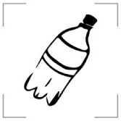 | 表示适宜回收利用的各类废塑料瓶、塑料桶、塑料餐盒等塑料制品
 |  |  | 金属  Metal |  | 表示适宜回收利用的各类废金属易拉罐、金属瓶、金属工具等金属制品
 |  |  | 玻璃  Glass |  | 表示适宜回收利用的各类废玻璃杯、玻璃瓶、镜子等玻璃制品
 |  |  | 织物  Textiles |  | 表示适宜回收利用的各类废旧衣物、穿戴用品、床上用品、布艺用品等纺织物
有害垃圾  Hazardous Waste |  | 表示《国家危险废物名录》中的家庭源危险废物，包括灯管、家用化学品和电池等 | 灯管  Tubes |  | 表示居民日常生活中产生的废荧光灯管、废温度计、废血压计、电子类危险废物等
 |  |  | 家用化学品  Household Chemicals | 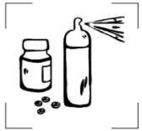 | 表示居民日常生活中产生的废药品及其包装物、废杀虫剂和消毒剂及其包装物、废油漆和溶剂及其包装物、废矿物油及其包装物、废胶片及废像纸等
 |  |  | 电池  Batteries | 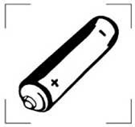 | 表示居民日常生活中产生的废镍镉电池和氧化汞电池等
厨余垃圾  Food Waste |  | 表示易腐烂的、含有机质的生活垃圾，包括家庭厨余垃圾、餐厨垃圾和其他厨余垃圾等 | 家庭厨余垃圾  Household  Food Waste |  | 表示居民家庭日常生活过程中产生的菜帮、菜叶、瓜果皮壳、剩菜剩饭、废弃食物等易腐性垃圾
 |  |  | 餐厨垃圾  Restaurant  Food Waste |  | 表示相关企业和公共机构在食品加工、饮食服务、单位供餐等活动中，产生的食物残渣、食品加工废料和废弃食用油脂等
 |  |  | 其他厨余垃圾  Other Food Waste |  | 表示农贸市场、农产品批发市场产生的蔬菜瓜果垃圾、腐肉、肉碎骨、水产品、畜禽内脏等
其他垃圾  Residual Waste |  | 表示除可回收物、有害垃圾、厨余垃圾外的生活垃圾 | - | - | -
备注：生活垃圾分类标志的角标不是标志的组成部分，仅是设计和制作标志时的依据；角标不出现在生活垃圾分类标志上。

附件3：
生活垃圾产生源类别及范围

序号 | 生活垃圾产生源类别 | 范围
1 | 商务事务办公机构 | 包括以写字楼、办公楼为特征的政府机构、学校、公司企业的行政、商务、事务管理机构。
2 | 居民住宅区 | 包括居民楼以及规模大、住宅公寓密集的居住生活小区（含城中村）。
3 | 园林绿化场所 | 包括风景名胜区、公园、绿地等景观场所。
4 | 交通物流场站 | 包括交通运输、仓储和邮政业的场站，不含邮政营业厅。
5 | 商业服务网点 | 包括为居民生活提供各种服务的门市网点。
6 | 公共清扫区域 | 包括城市环境卫生清扫保洁作业的各级城市道路、海边绿道、广场等公共活动区。
7 | 医疗卫生机构 | 包括从事疾病诊断、治疗活动的卫生机构。
8 | 工程施工现场 | 包括各种工程施工单位的作业现场。
9 | 工业企业 | 包含各类加工制造、工矿企业等。

附件4：
生活垃圾分类垃圾桶标志设置
图1：生活垃圾分类垃圾桶独立大类标志设置比列（白底彩图）

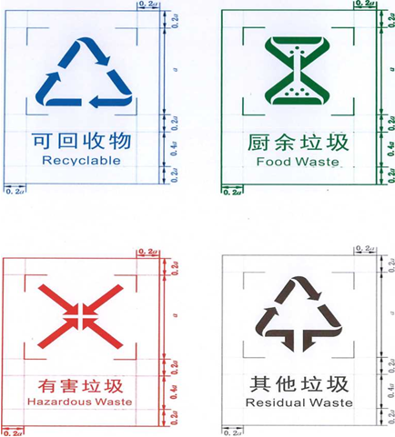
（备注：a为图形标志尺寸，单位为米（m)）
图2：生活垃圾分类垃圾桶大类、小类组合标志设置方案（基材底色白图）

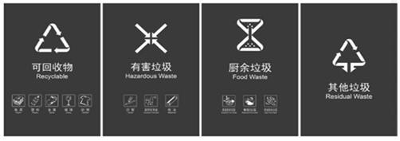

图3：生活垃圾分类垃圾桶附着式标志设置效果（大类、小类组合标志）
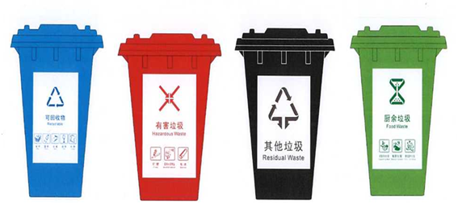

图4：生活垃圾分类垃圾桶印刷式标志设置效果（大类、小类组合标志）

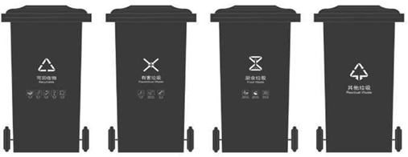

（备注：示例中的灰色仅代表实际应用时基材本身的颜色）

附件5：
生活垃圾分类投放、收集、运输、处理流程图

